Министерство науки и высшего образования Российской Федерации

Федеральное государственное бюджетное образовательное учреждение

высшего образования

«Вятский государственный университет»

Колледж ВятГУ

**АНАЛИТИЧЕСКАЯ ЗАПИСКА**  
Информационная система для приложения

«Магазин по продаже настольных игр»

Киров,

2024

1. Наименование проекта

Наименование проекта: «Приложение Магазин по продаже настольных игр».

1. Целевая аудитория

Целевой аудиторией проекта является:

* Клиенты.
* Сотрудники.

1. Назначение проекта

Магазин по продаже настольных игр требует систематизации и автоматизации многих бизнес-процессов, таких как управление товарными запасами, учет продаж, обработка заказов и взаимодействие с клиентами. Ключевыми задачами являются поддержание точного учета товаров, обеспечение быстрой и эффективной обработки заказов, а также предоставление актуальной информации о наличии товаров. Важно также учитывать требования безопасности данных и соблюдение нормативных актов, связанных с продажей военной продукции.

1. Описание взаимодействия с потенциальным пользователем

Пользовательские истории представлены в таблице 1.

Таблица 1 – Пользовательские истории

|  |  |  |
| --- | --- | --- |
| **Роль** | **Действие** | **Цель** |
| Сотрудник | Добавление категорий | Чтобы заносить новые категории в ИС |
| Добавление товаров | Чтобы заносить новые товары в ИС |
| Удаление категорий | Чтобы удалить устаревшую или некорректную информацию о категориях |
| Удаление товаров | Чтобы удалить устаревшую или некорректную информацию о товарах |
| Удаление заказов | Чтобы удалить некорректную информацию о заказах |
| Редактирование категорий | Чтобы внести изменения в категории |
| Редактирование товаров | Чтобы внести изменения в данные о товарах |
| Редактирование заказов | Чтобы внести изменения в данных о заказах |
| Просмотр состава заказа | Чтобы узнать состав заказа |
| Изменение статуса заказа | Чтобы в системе отображался актуальный статус заказа |
| Покупатель | Просмотр своих заказов | Чтобы узнать информацию о заказах, также их состав |
| Создание заказов | Чтобы создавать новые заказы |

Все пользовательские сценарии представлены в таблице 2.

Таблица 2 – Пользовательские сценарии

|  |  |
| --- | --- |
| **Пользователь** | **Система** |
| Сотрудник заполнил поля для ввода новой категории корректными данными и нажал на кнопку «Сохранить» | 1. Система получает введённые данные.  2. Сохраняет данные в БД.  3. Переходит на страницу «Категории», на которой отображены все ранние занесённые категории. |
| Сотрудник заполнил поля для ввода нового товара корректными данными и нажал на кнопку «Сохранить» | 1. Система получает введённые данные.  2. Сохраняет данные в БД.  3. Переходит на страницу «Товары», на которой отображены все ранние занесённые товары. |
| Сотрудник заполнил поля для редактирования категории и нажал на кнопку «Сохранить» | 1. Система получает введённые данные.  2. Изменяет данные в БД.  3. Переходит на страницу «Категории», на которой отображены все ранние занесённые категории. |
| Сотрудник заполнил поля для редактирования товара и нажал на кнопку «Сохранить» | 1. Система получает введённые данные.  2. Изменяет данные в БД.  3. Переходит на страницу «Товары», на которой отображены все ранее занесённые товары. |
| Сотрудник нажимает на кнопку «Удалить категорию» | 1. Система отправляет подтверждающее сообщение.  1.1. Если ответ «Да»:     А) Получает ID удаляемой категории.     Б) Находит по полученному ID запись в БД.     В) Удаляет найденную запись.  1.2. Если ответ «Нет»:     А) См. пункт 2.  2. Переходит на страницу «Категории». |
| Сотрудник нажимает на кнопку «Удалить товар» | 1. Система отправляет подтверждающее сообщение.  1.1. Если ответ «Да»:     А) Получает ID удаляемого товара.     Б) Находит по полученному ID запись в БД.     В) Удаляет найденную запись.  1.2. Если ответ «Нет»:     А) См. пункт 2.  2. Переходит на страницу «Товары». |
| Сотрудник выбирает конкретный заказ для просмотра его состава | 1. Система получает запрос на просмотр заказа.  2. Извлекает данные о составе заказа из БД.  3. Отображает информацию о составе заказа на экране. |
| Сотрудник выбирает заказ и изменяет его статус на нужный | 1. Система получает запрос на изменение статуса заказа.  2. Изменяет статус заказа в БД на нужный.  3. Отображает обновлённый статус на странице заказов. |
| Покупатель заходит на страницу «Мои заказы» и выбирает конкретный заказ для просмотра | 1. Система получает запрос на просмотр заказов.  2. Извлекает данные о заказах из БД.  3. Отображает список заказов покупателя и их состав на экране. |
| Покупатель заполнил все необходимые поля для создания заказа и нажал на кнопку «Создать заказ» | 1. Система получает введённые данные.  2. Автоматически генерирует уникальный ID для нового заказа.  3. Сохраняет данные заказа в БД.  4. Отображает уведомление об успешном создании заказа. |

При создании диаграммы прецедентов был выделен набор акторов, который представлен в таблице 3.

Таблица 3 – Акторы и их описание

|  |  |
| --- | --- |
| **Акторы** | **Краткое описание** |
| Администратор | Специалист, ответственный за координацию, управление и редактирование информации, содержащейся в системе и базе данных. |
| Сотрудник | Специалист ответственный за сборку и отправку заказов. |
| Покупатель | Клиент магазина, имеющий возможность делать заказы |

Диаграмма Use-case представлены на рисунке 1.

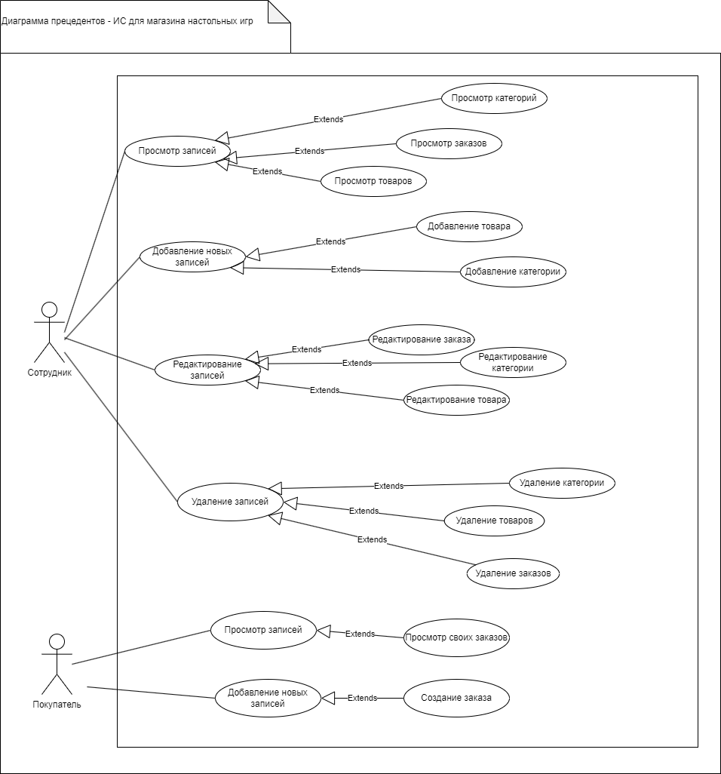

Рисунок 1 – Диаграмма прецедентов

1. Основной функционал

Все функциональные требования представлены в таблице 4.

Таблица 4 - Функциональные требования

|  |  |
| --- | --- |
| **Прецеденты** | **Описание** |
| Создание заказа | Покупатель в приложении создаёт заказ добавляя выбранные продукты в лист заказа. |
| Обработка заказа | Сотрудник в приложении выбирает созданный заказ пользователем и меняет статусы для отображения степени готовности заказа |
| Проверка заказа | Сотрудник в приложении проверяет корректность введённых данных заказа и проверяет взят ли заказ в обработку |
| Редактирование базы данных | Сотрудник в приложении добавляет, удаляет, редактирует записи в базе данных. (Товары, Категории, Заказы,) |
| Просмотр заказов | Покупатель в приложении просматривает свои заказы. |

1. Аналогические решения

Помимо разрабатываемого программного обеспечения для автоматизации работы магазина по продаже военной амуниции, существуют и другие аналогичные решения на рынке. Рассмотрим два из них.

* 1. Аналог 1. SAP for Retail

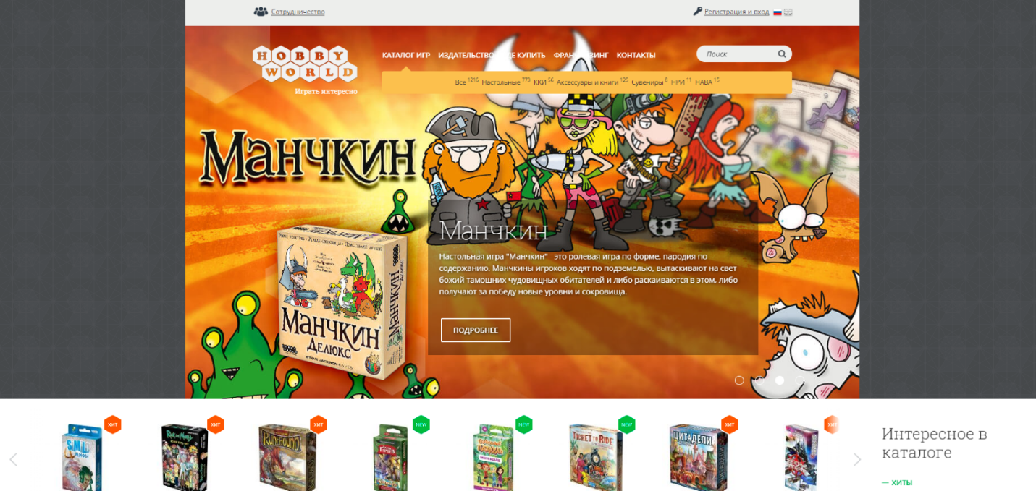Рисунок 2 - Магазин Hobby World

Hobby World – это самый крупный магазин настольных игр в России, этот магазин принадлежит одноименной компании и поэтому обычные люди не могут выставить там свои товары на продажу, но благодаря этому магазин отвечает за качество и целостность продукта при доставке.

В магазине представлен обширный каталог, в котором вы можете указать возраст и количество игроков, время игры, желательную цену, а магазин подберет вам игру соответствующую вашим требованиям.

* 1. Аналог 2. Microsoft Dynamics 365 for Retail

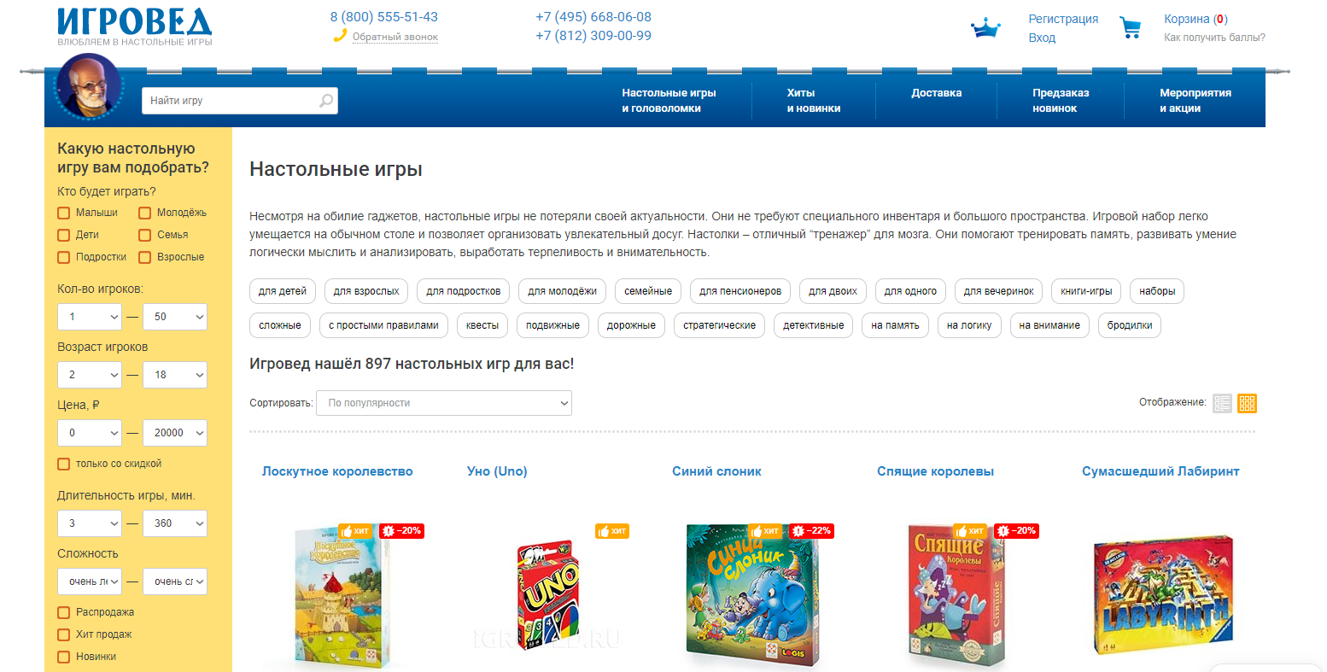Рисунок 2 - Магазин ”Игровед”

Игровед – это тоже довольно-таки крупный онлайн магазин настольных игр, но он не может похвастаться таким же разнообразием товаров как тот же Hobby World, так же Игровед это только онлайн магазин, не имеющий точек выдачи товара поэтому доставка игр происходит через посредников (Wailberis, ozon и тд). Так же в Игроведе более высокие цены на настольные игры, но в нем присутсвует более гибкая настройка каталога нежели в Hobby World.

Оба этих аналога предлагают мощные инструменты для автоматизации работы магазинов, включая управление товарами, обработку заказов и анализ данных. Однако разработанное программное обеспечение имеет ряд преимуществ, таких как индивидуальный подход к потребностям клиента, гибкость в настройке и отсутствие сложных интеграций с другими системами.

1. Пред**полагаемые к использованию технологии и модели.**

Целесообразно предположить, что разрабатываемая информационная система должна представлять из себя оконное приложение с со своим сервером.

Оконное приложение должно включать в себя клиентскую часть, а также часть для сотрудников и модераторов. То есть при авторизации должно определяться что за пользователь вошёл в систему и был выбран нужный сценарий для отображения информации.

Сервер в свою очередь должен быть связан с базой данных и быть неким посредником между приложением и БД. То есть принимать запросы от программы и присылать ответы с данными.

Для реализации нет ограничений по фреймворкам. Ограничения по языку программирования не предъявляются.